令和３年度広島県特別支援学校教育研究大会 実施報告

１ 日時
令和３年12月24日（金）12：45～16：30

２ 会場
広島県民文化センター 大ホール

３ 参加者
令和３年度広島県特別支援学校教育研究会会員（会員数1,141名）
会場参加 189名，オンライン参加 251名，収録DVD等による後日参加 701名

４ 開催方法
○ 各学校１教場（分校・分級・分教室はそれぞれ１教場とする。）につき10名以内での会場参加
○ 各学校におけるZoomによるオンライン参加
○ 各学校における収録DVD（研究発表・講演）による参加

５ 内容等に対するアンケート結果（回収率 会場44.4％ オンライン20.3％）
（１）研究発表
発表順 | グループ | 研究発表校 | 研究テーマ
１ | 視覚障害・聴覚障害 | 広島県立  広島南特別支援学校 | 聴覚障害児の思考力を育てる指導の在り方
２ | 肢体不自由・病弱 | 広島県立  福山特別支援学校 | 重度・重複障害のある児童生徒の「深い学び」の実現に向けた授業改善～国語，算数・数学の授業作り～
３ | 知的障害Ⅰ | 広島県立  廿日市特別支援学校 | 廿日市特別支援学校版「学びの変革」アクション・プランについて
４ | 知的障害Ⅱ | 広島県立  呉特別支援学校  （江能分級） | 「児童生徒が自ら気付き，考えて行動できる授業づくりの推進」

ア 会場
研究発表について，会場参加会員によるアンケート結果は次のとおりであった。
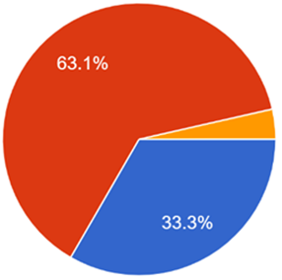  3.6％  33.3％  63.1％  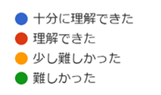 | 発表内容の「理解」については，「十分に理解できた」33.3％，「理解できた」63.1％で，肯定的評価の割合が96.4％であった。  記述では，「端的にまとめられた各校の発表，丁寧に準備していただいた資料等により，理解がスムーズにできた。」といった内容のものが多く，その他に「理論を基に，子供の姿での具体例が見えた。」「動画を実際に見せて提案してくださったのでイメージがしやすく，分かりやすかった。」など，発表の方法に関する意見があった。  一方，「少し難しかった」が3.6％あった。  記述では，「20分間しかないので，文字が小さくてたくさんあるスライドでは理解が難しかった。」など，イメージのしにくさや文字の大きさを指摘する意見があった。
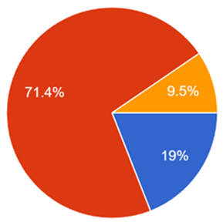  9.5％  19.0％  71.4％  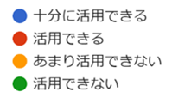 | 発表内容の「日々の活動への活用」については，「十分に活用できる」19.0％，「活用できる」71.4％で，肯定的評価の割合が90.4％であった。  記述では，「課題や取組の視点が大いに参考になった。」「障害種別が異なっても活用できる。」「活用できる考え方と具体例があった。」「自校で取り組んでいるものにプラスアルファーすることができる。」「評価シートの様式などを参考にしたい。」「意識すべき点が明確化された。」「構造化の視点などが意識して行えると考える。」「うまくいかないことを楽しむといった考え方などで，挑戦してみようという意欲が高まった。」「生徒の実態は様々であるが,主体的に活動していくことや指導と評価が関連していることは，どの学校でも必要なことであり，活用できると思う。」など，各校で共通する内容として関連付けて考える意欲的な意見が多くあった。  一方，「あまり活用できない」が9.5％あった。  記述では，「生徒の実態差がある。」「概念図等による理論は理解できたが，実際の児童生徒や授業の様子が思い浮かばなかった。」「本校の教育課程とは違った。」「日々の指導というよりも教員の資質の育成や学校全体としての取組に生かされる。」など，担当幼児児童生徒との関連付けが難しいといった意見があった。

イ オンライン
研究発表について，オンライン参加会員によるアンケート結果は次のとおりであった。
27.5％  11.7％  60.8％ | 発表内容の「理解」については，「十分に理解できた」27.5％，「理解できた」60.8％で，肯定的評価の割合が88.3％であった。  記述では，「事前資料を読み込むことができた。」「説明が分かりやすかった。」「パワーポイントも補足資料もあり，内容がよく分かった。」など，発表の方法に関する意見があった。また，「『重複障害の生徒にとっての国語，数学』というタイトルに興味を惹かれた。」「どういった学習を『国語』『数学』と捉えているのか，はっきりしていて分かりやすかった。」と発表内容を具体的に記した感想が多かった。  一方，「少し難しかった」が11.7％あった。  記述では，「類型分けや取り組み方は学校によって異なる。」「認知の定義とは？」「資料の文字が小さかったり，なかったりした。」「形式的で幼児児童生徒の様子が分かりにくかった。」などがあった。
1.9％  11.8％  11.8％  74.5％ | 発表内容の「日々の活動への活用」については，「十分に活用できる」11.8％，「活用できる」74.5％で，肯定的評価の割合が86.3％であった。  記述では，「環境の構造化等は，すぐにでも実践できるので，実際していきたい。」「評価と一体化して進めていくことも有効であると思えた。」「授業や環境づくりでどのような部分を大切にしているのか，徹底しているのかということがよく分かった。」「いろいろな視点を知ることで自分の学校や学級の児童生徒の学びにも取り入れていける。」など，各校で共通する内容として関連付けて考える意欲的な意見が多くあった。  一方，「あまり活用できない」11.8％，「活用できない」1.9％があった。  記述では，「学校独自のアクション・プラン等が多いので，資料がない状態では難しい。」「担当している児童への活用のイメージがもちにくい。」「参考にはなったが，現在，自校で取り組んでいる内容で精一杯な面がある。」などがあった。

これらのことから，会場参加でもオンライン参加でも同様の傾向が見られ，障害種別が異なっていても，各校の取組の考え方や具体的なシート等が活用できると捉えられている方が多いことが分かった。
なお，提示の仕方については課題があった。画像や動画等の幼児児童生徒の様子が分かるものは理解度が高いと考える。画像や動画等がなく，小さな文字がたくさんあると，短時間では理解しにくいと考える。情報の提示方法についても，会員同士が互いに深めていきたい。

研究発表の様子
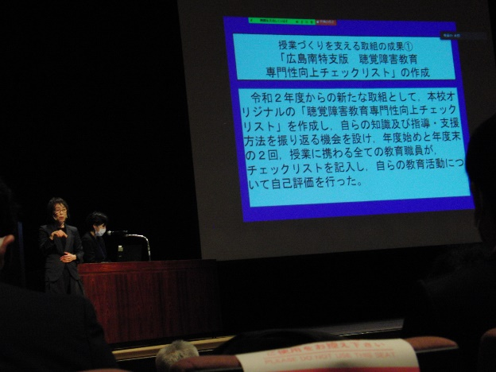 | 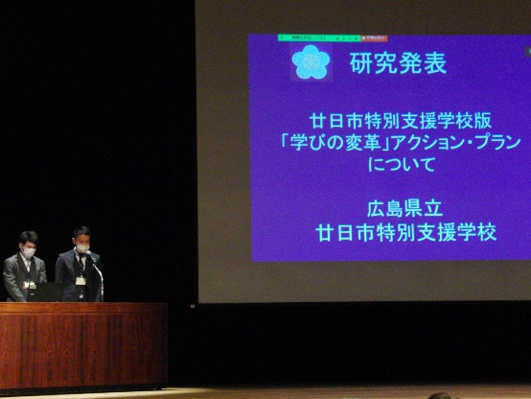
広島県立広島南特別支援学校 | 広島県立廿日市特別支援学校
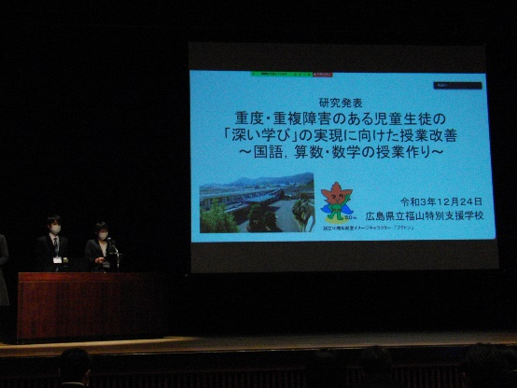 | 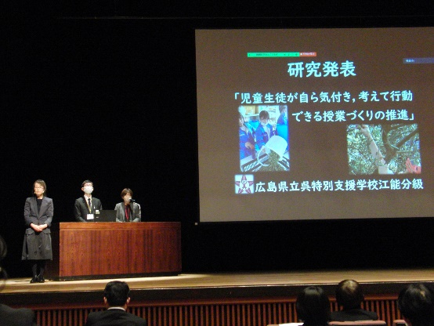
広島県立福山特別支援学校 | 広島県立呉特別支援学校江能分級

（２）講演
演題 コロナ禍におけるICT機器を活用した主体的な学び
講師 帝京大学教育学部 教授 金森 克浩

ア 会場
講演について，会場参加会員によるアンケート結果は次のとおりであった。
0.2％  50.0％  48.8％ | 講演内容の「理解」については，「十分に理解できた」50.0％，「理解できた」48.8％で，肯定的評価の割合が98.8％であった。  記述では，次のようなものがあった。  ・ コロナ禍でICT機器を使うことはとても有効的であり，子供たちの学習のツールとして目的をしっかり捉え，どんどん活用していきたいと思えた。  ・ ICTをただ活動に取り入れるだけではなく，何のために行うのか，どのように活用するのか，基本の部分から考えることができた。  ・ 様々なツールがある中から児童生徒の実態にあったもの，より力を伸ばしていけるもの，学習の目標達成に向けて活用できるものを考えながら，自分自身がいろいろなものに触れ，引き出しを増やしていきたい。  ・ ICT機器のメリット・デメリットをよく理解して効果的に活用する方法のきっかけができた。  ・ 活用している場面を多く提示され，説明も丁寧にしていただき，よく理解できた。  ・ 幼児児童生徒の学習・生活，あるいは障害やコロナ禍における困難さの支援機器として，また，授業場面でこれまで不可能だったことを可能にするツールとして，ICTを教育現場に取り入れることの視点をもつことができた。  ・ 基本的な考え方から事例や教材まで，幅広い内容が詳しく盛り込まれていたため，十分理解でき，今後の実践に活かせそうだと感じた。  ・ ICT活用のいろいろなサイトを今後の参考にしたい。  一方，「少し難しかった」が0.2％あった。  記述では，次のようなものがあった。  ・ 学ばせることがよく分かっていないのに，子供に教えられないというのはその通りだと思った。
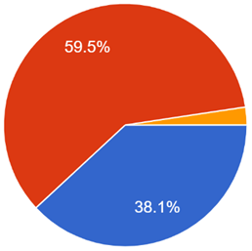  38.1％  2.4％  59.5％ | 講演内容の「日々の活動への活用」については，「十分に活用できる」38.1％，「活用できる」59.5％で，肯定的評価の割合が97.6％であった。  記述では，次のようなものがあった。  ・ ICTを取り入れた教育活動が，今後，益々，必要になると思った。  ・ ICT機器トラブル発生時のための代替や，そのICT利用が本当に適切であるかといったことなどを考える必要性についても言及されていたので，大変，参考になった。  ・ 最近では，何でもICTに頼ってしまいがちなところがあるので，自分も気を付けたい。  ・ 児童の発達段階についての考え方や，ICTの実践例などが，日々の取組に活用できると感じた。  ・ 自分のICTへの知識や理解が未熟であることを再確認するも，前向きに取り組むヒントをいただいた。  ・ ICTを楽しみながら取り組む仲間が増えればよいと思う。  ・ 生徒によって，できる・できないがあるが，できそうなところを積極的に取り組んでいきたい。  ・ 子供たちに身に付けさせたい目標をしっかり捉え，学習のツールとして使用していきたい。  ・ 子供たちに，使用方法などの注意点をしっかり教える必要があると思った。  ・ 興味をもったので活用してみたい。  ・ ICTを使った授業案が思い浮かんだ。  ・ 学習意欲を高めていただいたので，勉強を始める。  ・ 基本的な考え方や国の施策，活用事例や参考資料など，たくさんの情報をいただいたので，まずは一緒に学んだ職員と共に楽しみながらいろいろ見ていこうと思う。  ・ ICT機器の使い方を確実に理解し，児童生徒の実態に応じた内容を作りたいと思った。  一方，「あまり活用できない」が2.4％あった。  記述では，次のようなものがあった。  ・ 自分自身がICTを上手く使い切れていない。  ・ ICTに係る設備等の環境が，まだ，整っていない。

イ オンライン
講演について，オンライン参加会員によるアンケート結果は次のとおりであった。
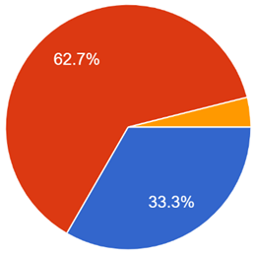  62.7％  33.3％  4.0％ | 発表内容の「理解」については，「十分に理解できた」33.3％，「理解できた」62.7％で，肯定的評価の割合が96.0％であった。  記述では，次のようなものがあった。  ・ 具体的な資料や文献を提示していただき，とても参考になった。  ・ 具体的なアプリ等を活用した指導方法を教えていただき，とても分かりやすかった。  ・ iPadやスマホなどを手元に置き，実際に操作しながら講演を聴くことができたため，会場で参加するよりも分かりやすかった。  ・ 現在の特別支援学校における課題に沿った内容であった。  ・ 具体的に授業で使う場面を想像できた。  一方，「少し難しかった」が4.0％あった。  記述では，次のようなものがあった。  ・ 資料が手元になかった。
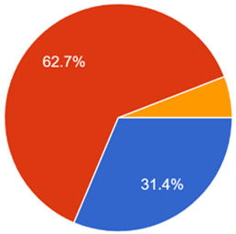  31.4％  5.9％  62.7％ | 発表内容の「日々の活動への活用」については，「十分に活用できる」31.4％，「活用できる」62.7％で，肯定的評価の割合が94.1％であった。  記述では，次のようなものがあった。  ・ 具体的なICT機器やアプリを知ることができ，積極的に活用できると感じた。  ・ すぐに試してみたいものが多かったので，明日からの実践に役立てたい。  ・ 活用事例のリソース先は，どれもすぐに活用してみたいと思えるものばかりであった。  ・ 多くのアプリを紹介していただいたため，児童の実態に合わせて活用できそうである。  ・ ICT活用の４観点９項目が参考になった。  ・ ICTを研究していく上でとても参考になり，活用 に向けてとてもタイムリーな内容であった。  ・ これからも生徒と楽しく学んでいきたい。  一方，「あまり活用できない」が5.9％あった。  記述では，次のようなものがあった。  ・ 担当している児童へのイメージがもちにくい。  ・ 実態によっては難しい。

講演「コロナ禍におけるICT機器を活用した主体的な学び」は，共通の話題であり，特に，コロナ禍における喫緊の課題であった。アンケート結果では，国や県の動向に加え，ICT機器に係る理論や具体的な活用方法などを聞くことができ，効果的であったことが示されており，大変，好評な講演になったことが分かった。指導者側の知識や活用能力の向上が早急に求められており，互いに高め合う必然性が高いとも考える。

講演の様子
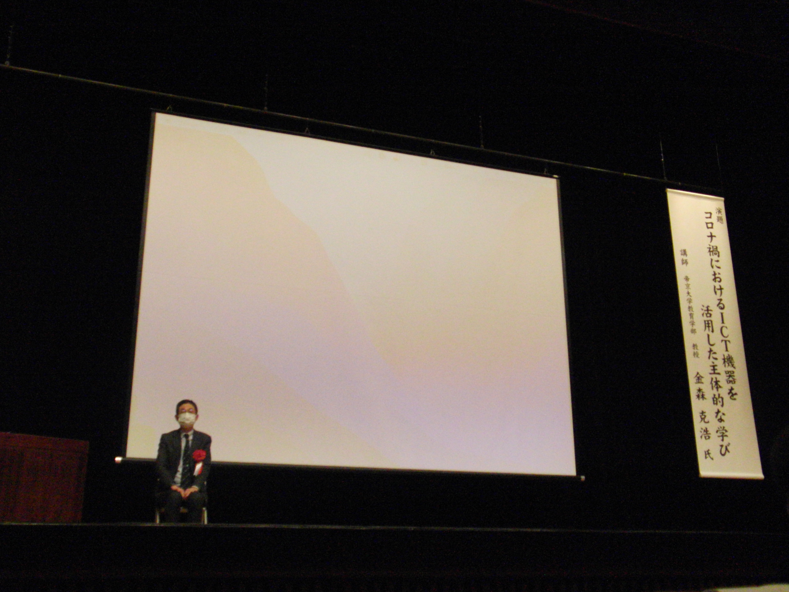 | 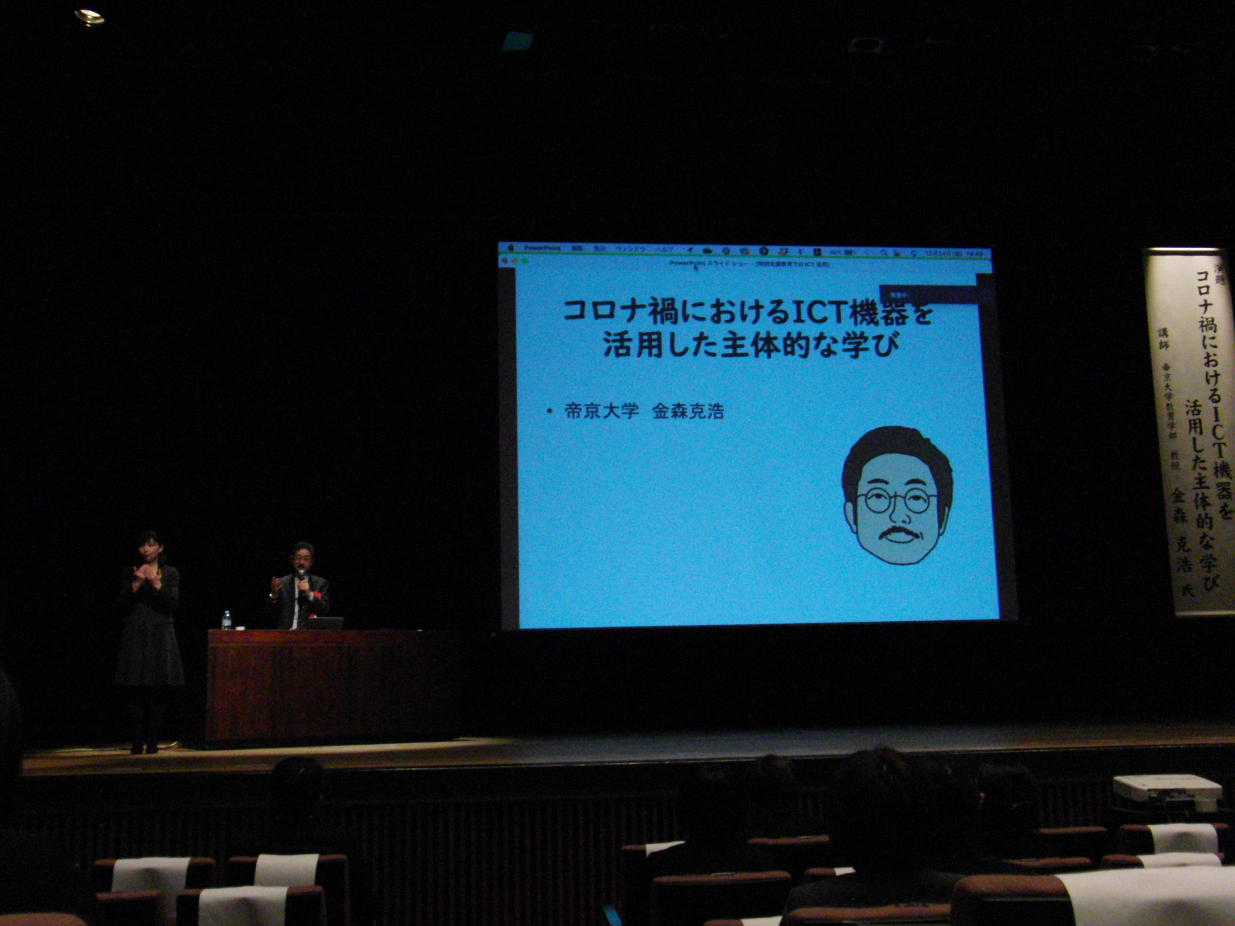

６ 成果と課題
（１）成果
○ 新型コロナウイルス感染対策を徹底する中，無事に大会が開催され，研修の機会を確保することができた。
○ 研究発表では，広島県内の他校の実践を聞く機会となり，障害種別を超えた情報共有を行うことができた。
○ 講演では，特別支援学校における，ICT機器を活用した主体的な学びについて，学びを深め，専門性の向上を図ることができた。
○ ハイブリット開催という新しい研修の在り方を提案することができた。
○ 会場参加，オンライン参加，DVDによる参加と参加の選択肢を増やすことで，会員一人一人に応じた参加しやすい状況を提供することができた。

（２）課題
○ 研究発表に係る資料について，作成要領に示していたものの，文字が小さいなどの課題があった。作成時の連携や補足資料の配付等を検討する。
○ オンライン参加者で，大会時に資料のない者がいた。事前に配付はしていたものの，資料があることに気付かなかったようである。今後は，事前に十分な周知を図るとともに，配付後の十分な連携を図ることも必要である。
○ 午後開催は，参加しやすかった。しかし，一方で，研究発表が20分間では少ないことや指導・助言をいただきたいことなどの意見があった。研究発表や講演に係る時間配分や方法については，今後も検討が必要である。講演に指導・助言を含めて依頼することなどの工夫も考える。

